

**Индер ауданы бойынша 2018-2019 жылдарға арналған жайылымдарды басқару және оларды пайдалану жөніндегі жоспарын бекіту туралы**

Атырау облысы Индер аудандық мәслихатының 2018 жылғы 30 қаңтардағы № 178-VI шешімі. Атырау облысының Әділет департаментінде 2018 жылғы 23 ақпанда № 4067 болып тіркелді

      "Қазақстан Республикасындағы жергілікті мемлекеттік басқару және өзін-өзі басқару туралы" Қазақстан Республикасының 2001 жылғы 23 қаңтардағы Заңының 6-бабына, "Жайылымдар туралы" Қазақстан Республикасының 2017 жылғы 20 ақпандағы Заңының 8, 13-баптарына және "Құқықтық актілер туралы" Қазақстан Республикасының 2016 жылғы 6 сәуірдегі Заңының 27-бабына сәйкес аудандық мәслихат **ШЕШІМ ҚАБЫЛДАДЫ:**

      1. Осы шешімнің қосымшасына сәйкес Индер ауданы бойынша 2018-2019 жылдарға арналған жайылымдарды басқару және оларды пайдалану жөніндегі жоспар бекітілсін.

      2. Аудандық мәслихаттың 2017 жылғы 2 қарашадағы № 150-VІ "Индер ауданының жайылымдарды басқару және пайдалану жөніндегі 2018-2019 жылдарға арналған жоспарын бекіту туралы" (нормативтік құқықтық актілерді мемлекеттік тіркеу тізілімінде № 3994 болып тіркелген, 2017 жылғы 7 желтоқсанда Қазақстан Республикасы нормативтік құқықтық актілерінің эталондық бақылау банкінде жарияланған) шешімінің күші жойылған деп танылсын.

      3. Осы шешімнің орындалуын бақылау аудандық мәслихаттың заңдылықты сақтау, депутаттық этика, құқық қорғау және экология мәселелері жөніндегі комиссиясының төрағасына жүктелсін (Ж. Амантурлин).

      4. Осы шешім әділет органдарында мемлекеттік тіркелген күннен бастап күшіне енеді, ол алғашқы ресми жарияланған күнінен кейін күнтізбелік он күн өткен соң қолданысқа енгізіледі.

|  |  |
| --- | --- |
| *Аудандық мәслихаттың кезектен тыс* *ХХІІ сессиясының төрағасы* | *Ж. Амантурлин* |
| *Аудандық мәслихаттың хатшысы* | *Б. Сапаров* |

|  |  |
| --- | --- |
|  | Индер аудандық мәслихатының 2018 жылғы 30 қаңтардағы № 178**-**VI шешімімен бекітілген |
|  | Индер аудандық мәслихатының 2018 жылғы 30 қаңтардағы 178**-**VI шешіміне қосымша |

**Индер ауданы бойынша 2018-2019 жылдарға арналған жайылымдарды басқару және оларды пайдалану жөніндегі жоспар**

      Осы Индер ауданы бойынша 2018-2019 жылдарға арналған жайылымдарды басқару және оларды пайдалану жөніндегі жоспар (бұдан әрі - Жоспар) Қазақстан Республикасының 2017 жылғы 20 ақпандағы "Жайылымдар туралы", 2001 жылғы 23 қаңтардағы "Қазақстан Республикасындағы жергілікті мемлекеттік басқару және өзін-өзі басқару туралы" Заңдарына, Қазақстан Республикасы Премьер-Министрінің орынбасары **-** Қазақстан Республикасы Ауыл шаруашылығы министрінің 2017 жылғы 24 сәуірдегі № 173 **"**Жайылымдарды ұтымды пайдалану қағидаларын бекіту туралы" бұйрығына (нормативтік құқықтық актілерді мемлекеттік тіркеу тізілімінде № 15090 болып тіркелген), Қазақстан Республикасы Ауыл шаруашылығы министрінің 2015 жылғы 14 сәуірдегі № 3-3/332 "Жайылымдардың жалпы алаңына түсетін жүктеменің шекті рұқсат етілетін нормасын бекіту туралы**"** (нормативтік құқықтық актілерді мемлекеттік тіркеу тізілімінде № 11064 болып тіркелген) бұйрығына сәйкес әзірленді.

      Жоспар жайылымдарды ұтымды пайдалану, жемшөпке қажеттілікті тұрақты қамтамасыз ету және жайылымдардың тозу процестерін болғызбау мақсатында қабылданады.

      Жоспар мазмұны:

      1) Құқық белгілейтін құжаттар негізінде жер санаттары, жер учаскелерінің меншік иелері және жер пайдаланушылар бөлінісінде әкімшілік-аумақтық бірлік аумағында жайылымдардың орналасу, жайылым айналымдарының қолайлы, жайылым пайдаланушылардың су тұтыну нормасына сәйкес жасалған су көздерiне (көлдерге, өзендерге, тоғандарға, апандарға, суару немесе суландыру каналдарына, құбырлы немесе шахталы құдықтарға) қол жеткізу схемасы, осы Жоспардың 1 қосымшасына сәйкес;

      2) жайылымдардың, оның ішінде маусымдық жайылымдардың сыртқы және ішкі шекаралары мен алаңдары, жайылымдық инфрақұрылым объектілері белгіленген картасы, осы Жоспардың 2 қосымшасына сәйкес;

      3) кент және ауылдық округтерде жайылым пайдаланудағы мал суаруға пайдаланатын су көздерінің кестесі, осы Жоспардың 3 қосымшасына сәйкес;

      4) кент және ауылдық округтердегі мал басы саны бойынша кестесі, осы Жоспардың 4 қосымшасына сәйкес;

      5) ауыл шаруашылығы жануарларын жаюдың және айдаудың маусымдық маршруттарын белгілейтін жайылымдарды пайдалану жөніндегі күнтізбелік графигі, осы Жоспардың 5 қосымшасына сәйкес.

      Жоспар жайылымдарды геоботаникалық зерттеп**-**қараудың жай**-**күйі туралы мәліметтер, ветеринариялық-санитариялық объектілер туралы мәліметтер, иелерін, жайылым пайдаланушыларды, жеке және (немесе) заңды тұлғаларды көрсете отырып, ауыл шаруашылығы жануарлары мал басының саны туралы деректер, ауыл шаруашылығы жануарларының түрлері мен жыныстық жас топтары бойынша қалыптастырылған үйірлердің, отарлардың, табындардың саны туралы деректер, шалғайдағы жайылымдарда жаю үшін ауыл шаруашылығы жануарларының мал басын қалыптастыру туралы мәліметтер, екпе және аридтік жайылымдарда ауыл шаруашылығы жануарларын жаю ерекшеліктері, малды айдап өтуге арналған сервитуттар туралы мәліметтер, мемлекеттік органдар, жеке және (немесе) заңды тұлғалар берген өзге де деректер ескеріле отырып қабылданды.

      Әкімшілік-аумақтық бөлініс бойынша Индер ауданында 6 ауылдық округтер,1 кент, 13 ауылдық елді-мекендер орналасқан.

      Индер ауданының жалпы көлемі 1087596 га, оның ішінде жайылымдық жерлер-980201 га.

      Санаттар бойынша жерлер бөлінісі:

      ауыл шаруашылығы мақсатындағы жерлер – 349254 га;

      елді мекен жерлері – 61294 га;

      өнеркәсiп, көлiк, байланыс, ғарыш қызметі, қорғаныс, ұлттық қауіпсіздік мұқтажына арналған жерлер және ауыл шаруашылығына арналмаған өзге де жерлер – 1710 га;

      су қорының жерлері – 14522 га;

      орман қорының жерлері – 15361 га;

      босалқы жерлер – 644939 га.

      Индер ауданының климаты тым континенттік, қысы біршама жылы, жазы өте ыстық. Ауаның орташа температурасы қаңтар айында – 12,3°С, шілде айында +25,3°С. Жауын**-**шашынның жылдық орташа мөлшері 200 мм құрайды.

      Аудан шөлейтті аймақ зонасына жатады. Топырағы сазды және сортанды. Өсетін шөптер негізінен сораңды жусандылар.

      Ауданда 7 мал дәрігерлік пункті, 7 қолдан ұрықтандыру пункті және 7 мал қорымдары бар.

      Қазіргі уақытта Индер ауданында 12649 бас мүйізді ірі қара, 65641 қойлар мен ешкілер, 2355 жылқылар, 1778 түйелер саналады.

      Ауыл шаруашылығы жануарларын қамтамасыз ету үшін Индер ауданы бойынша барлығы 633414 га жайылымдық алқаптары бар. Елді-мекен шегіндегі жайылымдары 56712 га жайылым саналады, қордағы жерлерде 576702 га жайылымдық алқаптар бар.

      Ауданда жеке шаруашылықтардағы мал басының көбеюіне байланысты жайылымдық алқаптардың жетіспеушілігі тіркелген жоқ.

|  |  |
| --- | --- |
|  | Индер ауданы бойынша 2018-2019 жылдарға арналған жайылымдарды басқару және оларды пайдалану жөніндегі жоспарға 1-қосымша |

      Құқық белгілейтін құжаттар негізінде жер санаттары, жер учаскелерінің меншік иелері және жер пайдаланушылар бөлінісінде әкімшілік-аумақтық бірлік аумағында жайылымдардың орналасу, жайылым айналымдарының қолайлы, жайылым пайдаланушылардың су тұтыну нормасына сәйкес жасалған су көздерiне (көлдерге, өзендерге, тоғандарға, апандарға, суару немесе суландыру каналдарына, құбырлы немесе шахталы құдықтарға) қол жеткізу схемасы

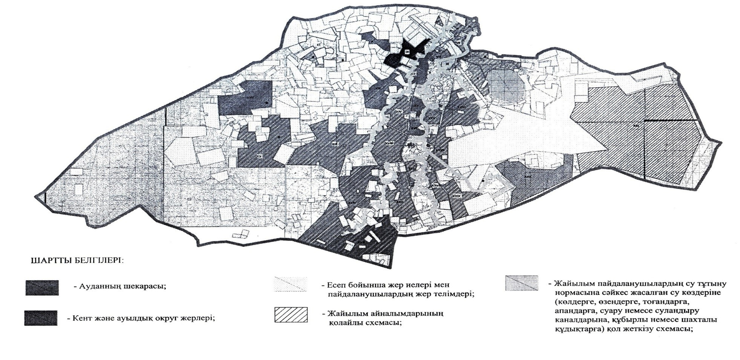

|  |  |
| --- | --- |
|  | Индер ауданы бойынша 2018-2019 жылдарға арналған жайылымдарды басқару және оларды пайдалану жөніндегі жоспарға 2-қосымша |

      Жайылымдардың, оның ішінде маусымдық жайылымдардың сыртқы және ішкі шекаралары мен алаңдары, жайылымдық инфрақұрылым объектілері белгіленген картасы

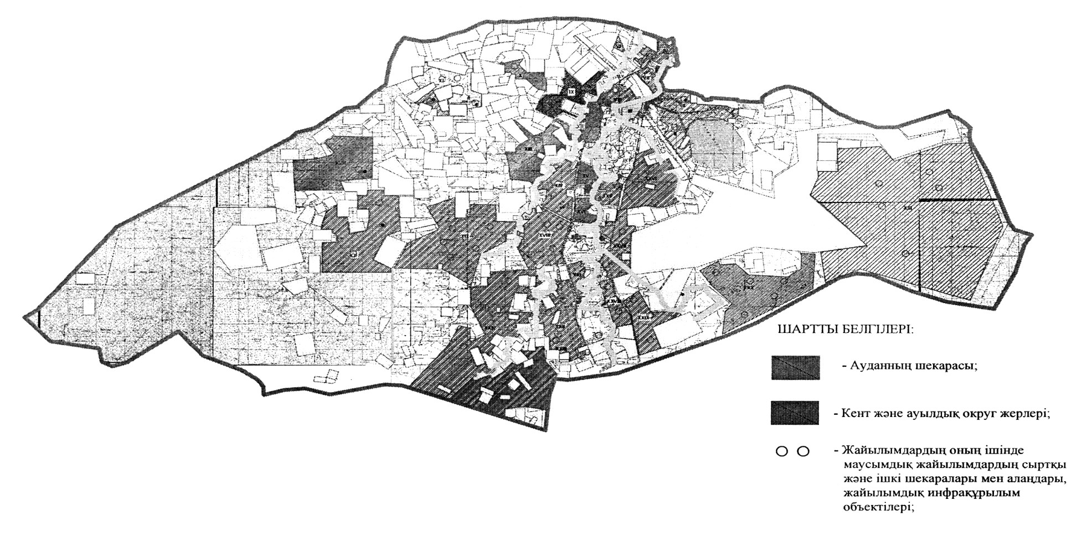

|  |  |
| --- | --- |
|  | Индер ауданы бойынша 2018-2019 жылдарға арналған жайылымдарды басқару және оларды пайдалану жөніндегі жоспарға 3- қосымша |

**Кент және ауылдық округтерде жайылым пайдаланудағы мал суаруға пайдаланатын су көздерінің кестесі**

|  |  |  |  |  |  |  |  |  |  |  |
| --- | --- | --- | --- | --- | --- | --- | --- | --- | --- | --- |
| № | Ауылдық округтер, кент | Ашық су көздері | Оның ішінде | | Жерасты суы (фонтан) | Оның ішінде | | Құдықтар | Оның ішінде | |
| Саны | Жайылыммен қамтылуы | саны | Жайылыммен қамтылуы | саны | Жайылыммен қамтылуы |
| 1 | Индербор кенті | Алғабас-Жорық каналы | 1 | Жайылымға жақын | - | - | - | Қорғантау учаскесі | 1 | Жайылымға жақын |
| 2 | Елтай а/о | Бағырлай каналы, Жайық өзені | 2 | Жайылымға жақын | - | - | - | Тоқбай, Шойбас учаскелері | 2 | Жайылымға жақын |
| 3 | Есбол а/о | Бағырлай каналы, Жайық өзені | 2 | Жайылымға жақын | - | - | - | Тайшық учаскесі | 1 | Жайылымға жақын |
| 4 | Өрлік а/о | Бағырлай каналы | 1 | Жайылымға жақын | - | - | - | Қызылқабақ учаскесі | 1 | Жайылымға жақын |
| 5 | Көктоғай а/о | Ақсай каналы, Жайық өзені | 2 | Жайылымға жақын | - | - | - | - | - | - |
| 6 | Бөдене а/о | Алғабас-Жорық каналы, Жайық өзені, су айдау каналы | 3 | Жайылымға жақын | - | - | - | - | - | - |
| 7 | Жарсуат а/о | Қурайлы Сай каналы, су айдау каналы, Жайық өзені | 3 | Жайылымға жақын | - | - | - | - | - | - |
|  | Барлығы | - | 14 | - | - | - | - | - | 5 | - |

|  |  |
| --- | --- |
|  | Индер ауданы бойынша 2018-2019 жылдарға арналған жайылымдарды басқару және оларды пайдалану жөніндегі жоспарға 4 қосымша |

**Кент және ауылдық округтердегі мал басының саны бойынша кесте**

|  |  |  |  |  |  |
| --- | --- | --- | --- | --- | --- |
| № | Ауылдық округтер, кент | Ауылдық округтердегі және кенттегі мал басы саны | | | |
| мүйізді ірі қара | жылқы | түйе | қойлар мен ешкілер |
|  |  |  |  |
| 1 | Индербор кенті | 1488 | 281 | 33 | 3446 |
| 2 | Елтай а/о | 2488 | 226 | 141 | 4902 |
| 3 | Есбол а/о | 909 | 278 | 262 | 11766 |
| 4 | Өрлік а/о | 3187 | 598 | 507 | 27503 |
| 5 | Көктоғай а/о | 1267 | 447 | 378 | 6215 |
| 6 | Бөдене а/о | 880 | 266 | 162 | 2501 |
| 7 | Жарсуат а/о | 2430 | 259 | 295 | 9308 |

|  |  |
| --- | --- |
|  | Индер ауданы бойынша 2018-2019 жылдарға арналған жайылымдарды басқару және оларды пайдалану жөніндегі жоспарға 5 қосымша |

**Ауыл шаруашылығы жануарларын жаюдың және айдаудың маусымдық маршруттарын белгілейтін жайылымдарды пайдалану жөніндегі күнтізбелік графигі**

|  |  |  |  |  |
| --- | --- | --- | --- | --- |
| № | Округтер, кент атауы | Шалғайдағы жайылымға малдарды айдап шығару мерзімі | Шалғай жайылымнан малдардың қайтару мерзімі | Ескертпе |
| 1 | Индербор кенті | Наурыздың екінші жартысы | Қарашаның екінші он күндігі |  |
| 2 | Елтай а/о | Наурыздың екінші жартысы | Қарашаның екінші он күндігі |  |
| 3 | Есбол а/о | Наурыздың екінші жартысы | Қарашаның екінші он күндігі |  |
| 4 | Өрлік а/о | Наурыздың екінші жартысы | Қарашаның екінші он күндігі |  |
| 5 | Көктоғай а/о | Наурыздың екінші жартысы | Қарашаның екінші он күндігі |  |
| 6 | Бөдене а/о | Наурыздың екінші жартысы | Қарашаның екінші он күндігі |  |
| 7 | Жарсуат а/о | Наурыздың екінші жартысы | Қарашаның екінші он күндігі |  |

© 2012. Қазақстан Республикасы Әділет министрлігінің «Қазақстан Республикасының Заңнама және құқықтық ақпарат институты» ШЖҚ РМК